Учреждение образования

БЕЛОРУССКИЙ ГОСУДАРСТВЕННЫЙ УНИВЕРСИТЕТ

ИНФОРМАТИКИ И РАДИОЭЛЕКТРОНИКИ

Факультет компьютерного проектирования

Кафедра «Проектирования информационно-компьютерных систем»

# ОТЧЕТ

по лабораторной работе №5

по дисциплине «Системы и методы управления базами данных»

Выполнил**:** Студент гр.914302 Недбальский И.Д.

Проверила**:** Лукашевич А. Э.

Минск 2022

Задание 1:

1.

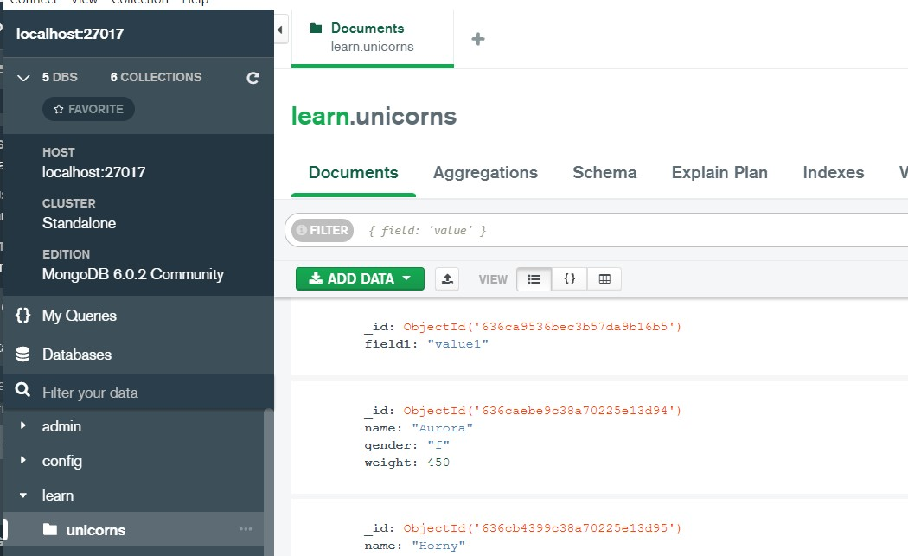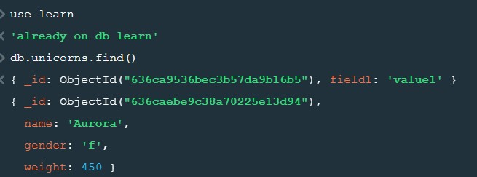

2.

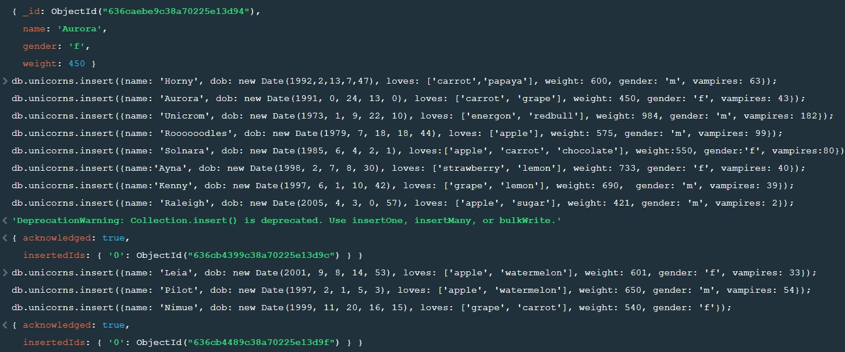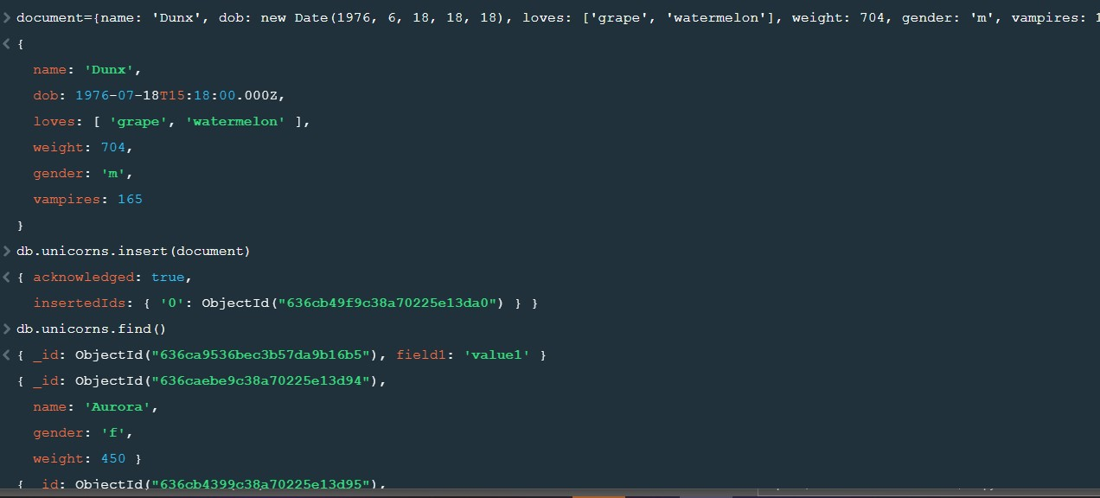

Задание 2:

1.

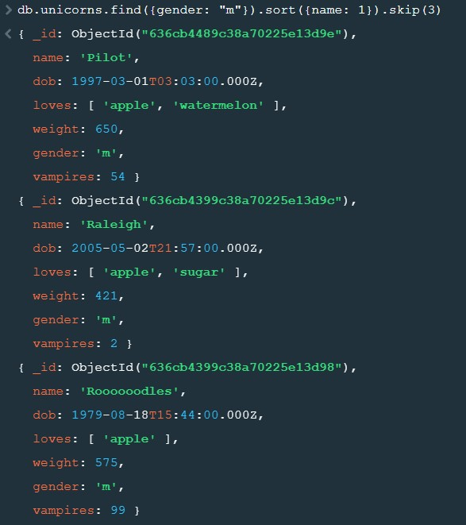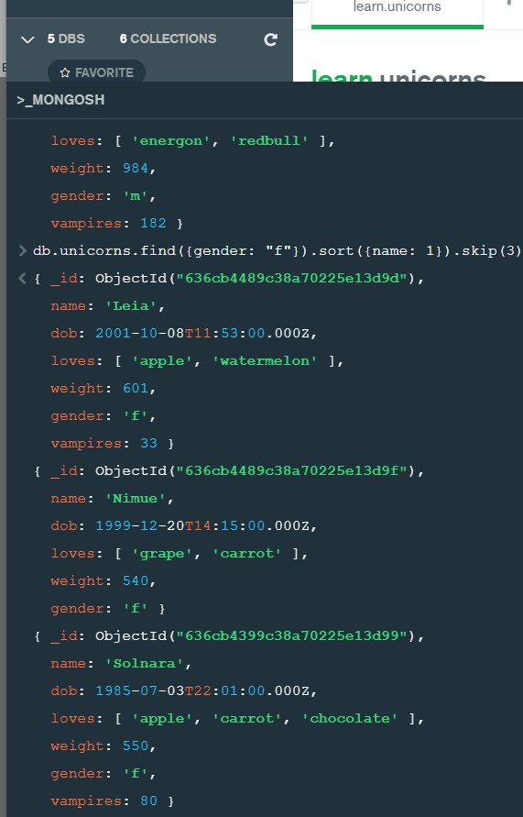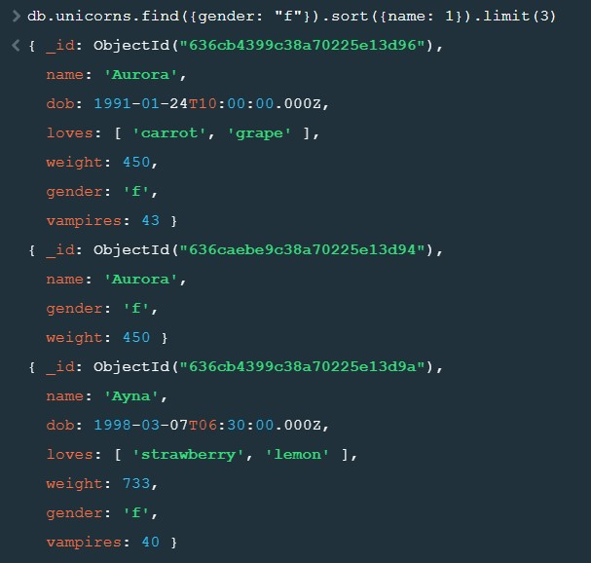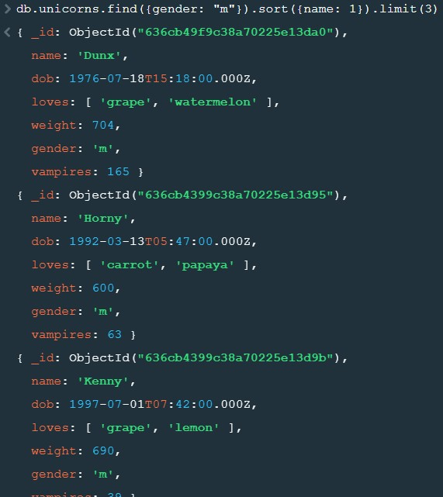

2.

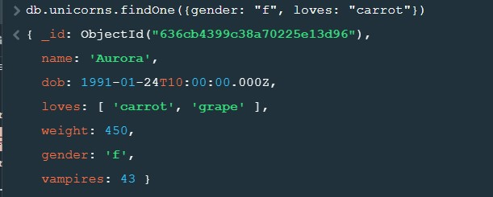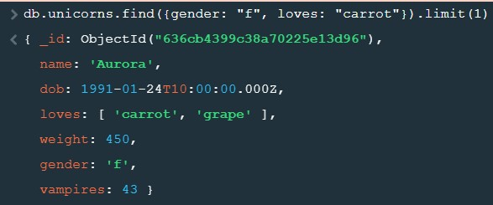

Задание 3:

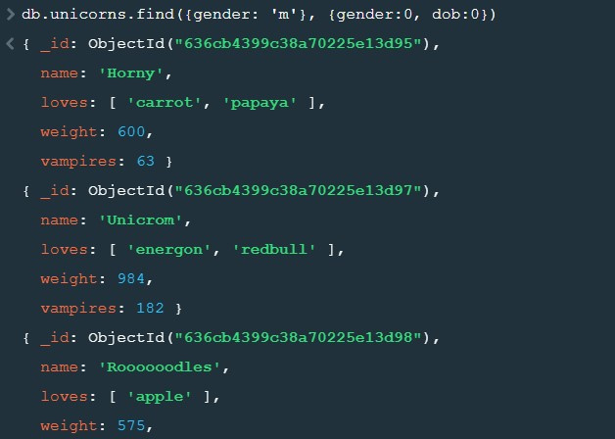

Задание 4:

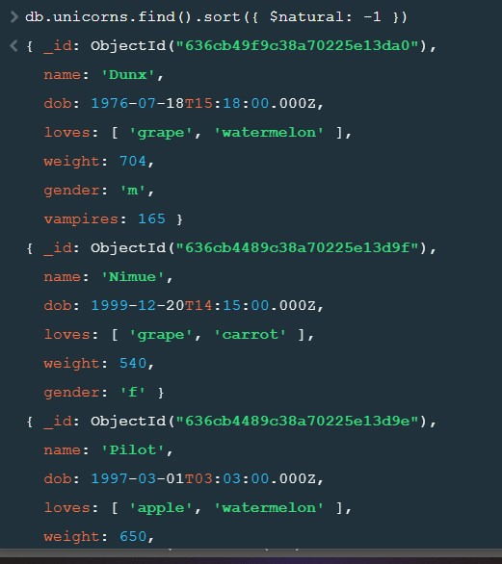

Задание 5.1:

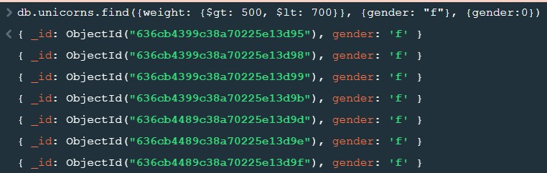

Задание 6:

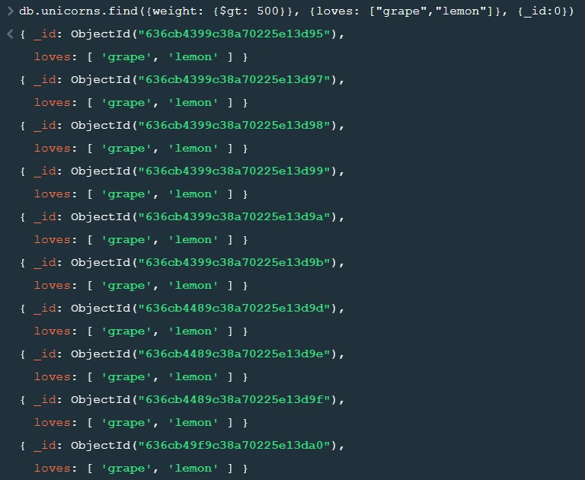

Задание 7: 